Especificación de requisitos de software

Proyecto: Apptracsem

 |  | 06/06/2019

Historial de Revisiones

Fecha | Revisión | Descripción | Autor
06/06/2019 | 1.0 | Requerimientos del software | Joana Joselin Domínguez Rodríguez

Documento validado por las partes en fecha: 06/06/2019

Por el cliente | Por la empresa suministradora
Santiago Luna Sosa | Joana Joselin Domínguez Rodríguez

Contenido
Historial de Revisiones 2
Contenido 3
1 Introducción 4
1.1 Propósito 4
1.2 Alcance 4
1.3 Personal involucrado 5
1.4 Definiciones, acrónimos y abreviaturas 5
1.5 Referencias 5
2 Descripción general 5
2.1 Perspectiva del producto 6
2.2 Funcionalidad del producto 7
C. DIAGRAMAS DE CASOS DE USO. 13
2.3 Características de los usuarios 26
2.4 Restricciones 26
3 Requisitos funcionales 26
3.1 Requisitos comunes de los interfaces 28
3.2 Requisitos no funcionales 29

Introducción
La adecuada aplicación de la especificación de requisitos consiste en desarrollar un plan sistematizado donde se lleve a cabo una documentación para ir anexando cada apartado del desarrollo del plan.
La documentación lleva una estructura en base a al estándar IEEE 830, para este proyecto se ha de realizar un análisis de los requisitos a fin de plasmarlos de una manera adecuada, que se cumpla con el objetivo general y el alcance de Apptracsem.
.

Propósito
Este documento pretende ser una forma profesional de definir y representar los requisitos del proyecto, donde todos los que intervienen en el desarrollo, siendo que el equipo de trabajo y el cliente del mismo tengan una visión clara y concisa de lo que se debe alcanzar Apptracsem.

Alcance
Este ERS identifica y plantea lo que la aplicación web Apptracsem requiere en cuanto a diseño y funcionalidad, para la empresa Agrotracsem.
Dicha aplicación web cuenta con los siguientes módulos:

- Módulo Administrador. Módulo encargado de la gestión de los datos de la empresa.
  - Agregar/Modificar/Eliminar datos del usuario.
  - Asignación del tipo de usuario.
  - Reporte de actividad del usuario, tipo de usuario y general.
- Módulo Productos: Módulo encargado de la gestión de los productos con que cuenta la empresa.
  - Agregar/Modificar/Eliminar productos.
- Módulo Refacciones. Módulo encargado de la gestión de las refacciones.
  - Agregar/Modificar/Eliminar refacciones.
- Módulo Insumos Agrícolas. Módulo encargado de la gestión de insumos con que cuenta la empresa.
  - Agregar/Modificar/Eliminar insumos.
- Módulo Servicios Mecánicos. Módulo encargado de mostrar al usuario final una página estática informativa hacer de los servicios mecánicos que ofrece la empresa.
  - Agregar/Modificar/Eliminar servicios mecánicos.
- La aplicación web se instalará en un servidor web gratuito.
Además, de las restricciones anteriores de cada módulo, el sistema tampoco considera:
- En cuanto a la fase de implementación se incluye la capacitación presencial solo a los empleados de la empresa Agrotracsem sobre el uso de la aplicación web.
- Solo se podrá acceder al sistema por medio de internet.

Personal involucrado
Nombre | Joana Joselin Domínguez Rodríguez
Rol | Administrador del proyecto
Correo electrónico | jodominguez1994gmail.com
Nombre | Irving Cruz Córdoba
Rol | Analista
Correo electrónico | irvingcruzlp@homail.com
Nombre | Eduardo Manuel Pérez García
Rol | Ingeniero de software
Correo electrónico | manuelpg1997@gmail.com
Nombre | Alberto de Jesús León Moreno
Rol | Programador backend/frontend
Correo electrónico | albertoleonm21@gmail.com

Definiciones, acrónimos y abreviaturas
JJDR: Joana Joselin Domínguez Rodríguez
RF: Requerimiento funcional
RNF: Requerimiento no funcional

Referencias
Referencia | Titulo | Fecha | Autor
1 | Planificación y gestión de proyectos informáticos | 2008 | José Antonio Gutiérrez de Mesa  and Carmen Pagés Arévalo
2 | Reflexiones sobre ingeniería de requisitos y pruebas de software | 2013 | Jaime Echeverri, Miguel Aristizábal, and Liliana González

Descripción general
- Requerimientos básicos
Para la obtención de la información que se presenta a continuación, se realizaron las siguientes preguntas:
- ¿Cuál es el giro de la empresa? Cuál es tu producto y/o actividades.
- ¿Qué datos usa y qué datos resultan de las actividades de la empresa.

Perspectiva del producto
Diagrama de la función de la aplicación web Apptracsem:

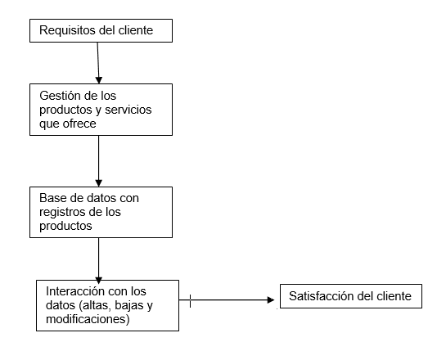

En el anterior diagrama se muestra que hará el sistema por la empresa, la empresa Agrotracsem simplemente llevará sus procesos que realiza de manera manual a la forma virtual, haciendo uso de la tecnología.

Funcionalidad del producto
Diagramas de casos de usos

Generales del Caso de Uso
Nombre Caso Uso | CU-Log in
Creación | Joana Joselin Domínguez Rodríguez (JJDR) |  |  | Fecha | 06/06/2019
Última modificación | Joana Joselin Domínguez Rodríguez (JJDR) |  |  | Fecha | 06/06/2019
Objetivo
Mostrar la funcionalidad del Log in para usuario
Prioridad |  | Complejidad
Crítica |  | Alta
Actores involucrados
Principal |  |  | Secundarios
- Administrador  - Sistema |  |  | - Usuario común
Evento Disparador (Trigger)
El administrador o usuario hace log in
Precondiciones
- Estar dentro de la aplicación web en el apartado “Mi cuenta”
- Tener la tabla usuarios en la base de datos
Post-condiciones
- Se loguearon los usuarios

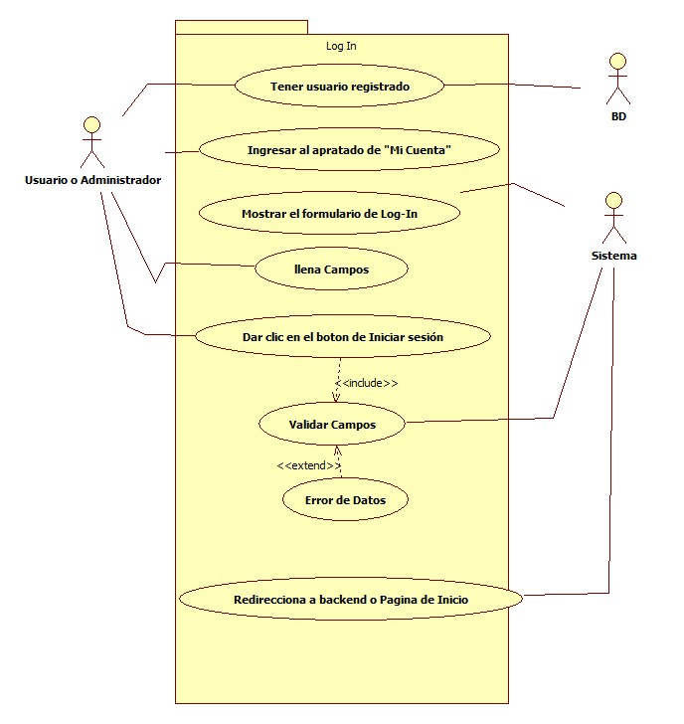

Escenario Principal
Paso | Acción
 | El administrador o usuario se loguea mediante sus cuenta.
Escenarios Alternos
N/A
Paso | Acción
1 | El sistema comprueba existan todos los datos necesarios en base de datos, de no ser así se avisa al usuario.

Excepciones
N/A
N/A

Reglas de Negocio
ID | Regla de Negocio
 | N/A

Requerimientos No-Funcionales
Requerimientos No-Funcionales específicos
Periodicidad / Frecuencia | N/A
Capacidad  (Volumen) | N/A
Capacidad  (Crecimiento) | N/A
Desempeño  (Tiempo de respuesta) | N/A
Disponibilidad | N/A
Seguridad  (Acceso) | N/A
Seguridad  (Visibilidad de la información) | N/A

ID | Otros Requerimientos No-Funcionales
 | N/A

Notas para Implementación
ID | Notas para Implementación

Firmas de aceptación

Autorización
Nombre |  | Firma
Irving Cruz Córdoba
Eduardo Manuel Pérez García

Bitácora de Cambios
Folio | Fecha | Responsable | Descripción

Generales del Caso de Uso
Nombre Caso Uso | CU-Registro
Creación | Joana Joselin Domínguez Rodríguez (JJDR) |  |  | Fecha | 06/06/2019
Última modificación | Joana Joselin Domínguez Rodríguez (JJDR) |  |  | Fecha | 06/06/2019
Objetivo
Mostrar la función de registro para nuevo usuario.
Prioridad |  | Complejidad
Crítica |  | Alta
Actores involucrados
Principal |  |  | Secundarios
- Administrador  - Sistema |  |  | - Usuario común
Evento Disparador (Trigger)
El administrador registra un nuevo usuario o el cliente crea una nueva cuenta.
Precondiciones
- Tener la tabla usuarios en la base de datos
- Estar en el apartado de registro.
Post-condiciones
- Se registró usuario

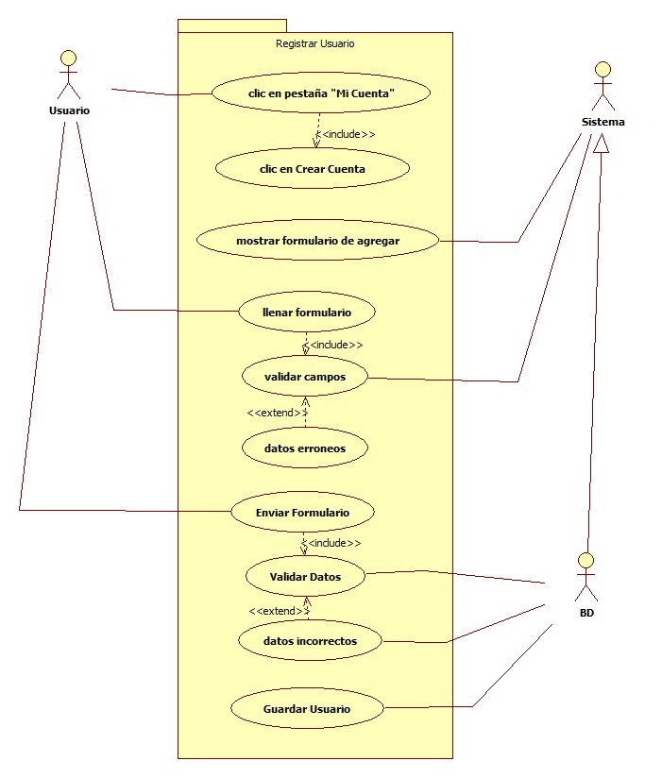

Escenario Principal
Paso | Acción
El administrador registra un nuevo usuario.
Cliente crea su cuenta para navegar en la aplicación web.
Escenarios Alternos
N/A
Paso | Acción
1 | El sistema comprueba que los datos no sean existentes o erróneos para registrar un nuevo usuario.

Excepciones
N/A
N/A

Reglas de Negocio
ID | Regla de Negocio
 | N/A

Requerimientos No-Funcionales
Requerimientos No-Funcionales específicos
Periodicidad / Frecuencia | N/A
Capacidad  (Volumen) | N/A
Capacidad  (Crecimiento) | N/A
Desempeño  (Tiempo de respuesta) | N/A
Disponibilidad | N/A
Seguridad  (Acceso) | N/A
Seguridad  (Visibilidad de la información) | N/A

ID | Otros Requerimientos No-Funcionales
 | N/A

Notas para Implementación
ID | Notas para Implementación

Firmas de aceptación

Autorización
Nombre |  | Firma
Irving Cruz Córdoba
Eduardo Manuel Pérez García

Bitácora de Cambios
Folio | Fecha | Responsable | Descripción

Generales del Caso de Uso
Nombre Caso Uso | CU-Productos
Creación | Joana Joselin Domínguez Rodríguez (JJDR) |  |  | Fecha | 06/06/2019
Última modificación | Joana Joselin Domínguez Rodríguez (JJDR) |  |  | Fecha | 06/06/2019
Objetivo
Mostrar la funcionalidad del módulo Productos
Prioridad |  | Complejidad
Crítica |  | Alta
Actores involucrados
Principal |  |  | Secundarios
- Administrador  - Sistema |  |  | - Usuario común
Evento Disparador (Trigger)
El administrador gestiona productos.
Precondiciones
- Tener la tabla productos en la base de datos
- Estar registrado en el sistema como admin.

Post-condiciones
- Se gestionaron productos.

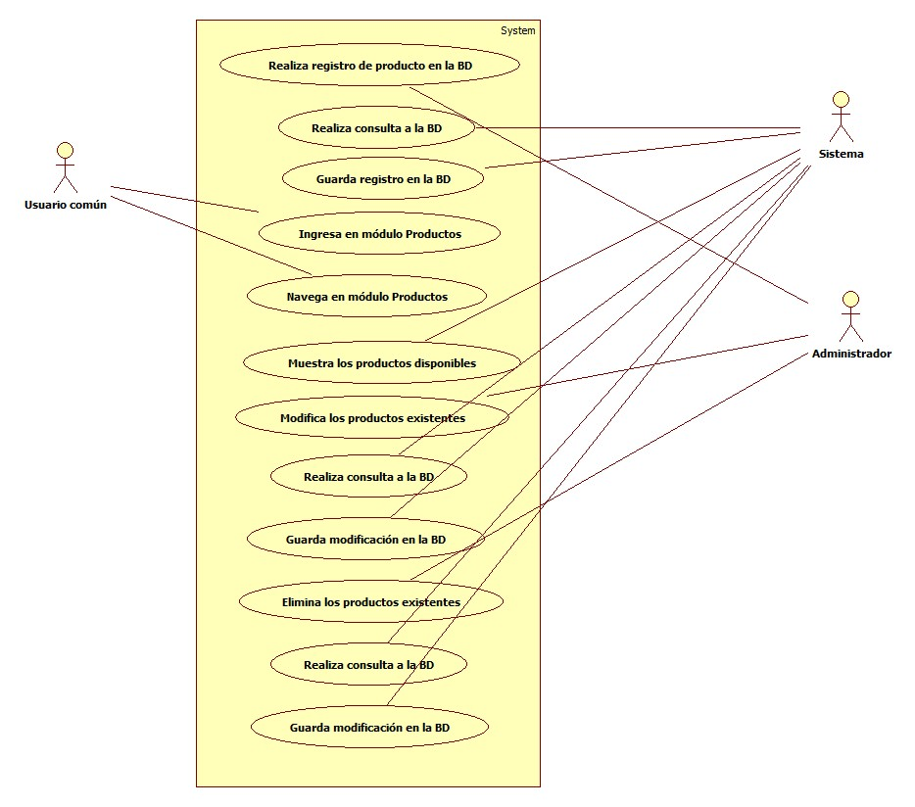

Escenario Principal
Paso | Acción
 | El administrador gestiona (registra, modifica, elimina) productos.
Escenarios Alternos
N/A
Paso | Acción
1 | El sistema comprueba existan todos los datos necesarios en base de datos, de no ser así se avisa al usuario.

Excepciones
N/A
N/A

Reglas de Negocio
ID | Regla de Negocio
 | N/A

Requerimientos No-Funcionales
Requerimientos No-Funcionales específicos
Periodicidad / Frecuencia | N/A
Capacidad  (Volumen) | N/A
Capacidad  (Crecimiento) | N/A
Desempeño  (Tiempo de respuesta) | N/A
Disponibilidad | N/A
Seguridad  (Acceso) | N/A
Seguridad  (Visibilidad de la información) | N/A

ID | Otros Requerimientos No-Funcionales
 | N/A

Notas para Implementación
ID | Notas para Implementación

Firmas de aceptación

Autorización
Nombre |  | Firma
Irving Cruz Córdoba
Eduardo Manuel Pérez García

Bitácora de Cambios
Folio | Fecha | Responsable | Descripción

Generales del Caso de Uso
Nombre Caso Uso | CU-Refacciones
Creación | Joana Joselin Domínguez Rodríguez |  |  | Fecha | 06/06/2019
Última modificación | Joana Joselin Domínguez Rodríguez |  |  | Fecha | 06/06/2019
Objetivo
Administrar las refacciones con que cuenta la empresa.
Prioridad |  | Complejidad
Crítica |  | Alta
Actores involucrados
Principal |  |  | Secundarios
- Administrador  - Sistema |  |  | - Usuario común
Evento Disparador (Trigger)
El administrador gestiona las refacciones.
Precondiciones
- Estar registrado en el sistema como admin.
- Tener tabla de refacciones en la BD.
Post-condiciones
- Se registrarán, modificarán y eliminarán refacciones en la BD.

Relaciones

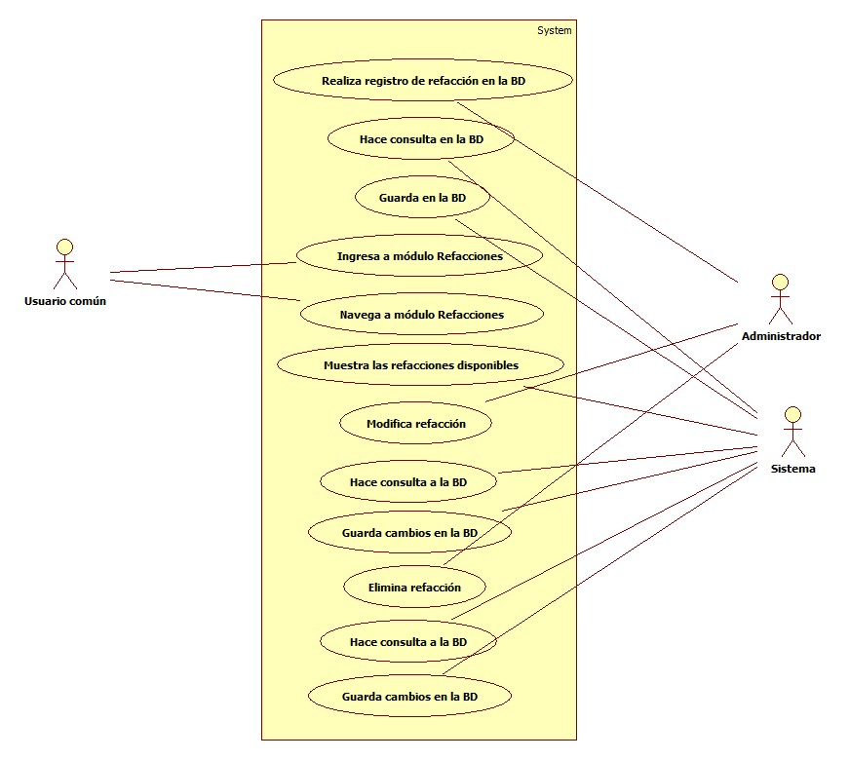

Escenario Principal
Paso | Acción
 | El administrador realizará gestión de refacciones.
Escenarios Alternos
N/A
Paso | Acción
1 | El sistema comprueba existan todos los datos necesarios en base de datos, de no ser así se avisa al usuario.

Excepciones
N/A
N/A

Reglas de Negocio
ID | Regla de Negocio
 | N/A

Requerimientos No-Funcionales
Requerimientos No-Funcionales específicos
Periodicidad / Frecuencia | N/A
Capacidad  (Volumen) | N/A
Capacidad  (Crecimiento) | N/A
Desempeño  (Tiempo de respuesta) | N/A
Disponibilidad | N/A
Seguridad  (Acceso) | N/A
Seguridad  (Visibilidad de la información) | N/A

ID | Otros Requerimientos No-Funcionales
 | N/A

Notas para Implementación
ID | Notas para Implementación

Firmas de aceptación

Autorización
Nombre |  | Firma
Irving Cruz Córdoba
Eduardo Manuel Pérez García

Bitácora de Cambios
Folio | Fecha | Responsable | Descripción

C. DIAGRAMAS DE CASOS DE USO.
Generales del Caso de Uso
Nombre Caso Uso | CU-Insumos Agrícolas
Creación | Joana Joselin Domínguez Rodríguez (JJDR) |  |  | Fecha | 06/06/2019
Última modificación | Joana Joselin Domínguez Rodríguez (JJDR) |  |  | Fecha | 06/06/2019
Objetivo
Gestionar los insumos agrícolas
Prioridad |  | Complejidad
Crítica |  | Alta
Actores involucrados
Principal |  |  | Secundarios
- Administrador  - Sistema |  |  | - Usuario común
Evento Disparador (Trigger)
El administrador gestiona los insumos
Precondiciones
- Tener tabla de insumos en la BD.
- Realizar registro de insumos en la BD.
Post-condiciones
- Se administraron los insumos agrícolas

Relaciones

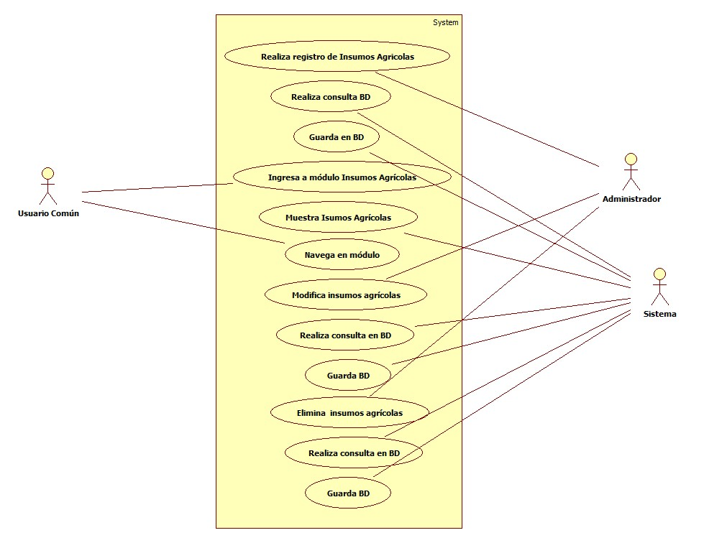

Escenario Principal
Paso | Acción
 | El administrador realiza gestión de insumos (altas, bajas y modificaciones).
Escenarios Alternos
N/A
Paso | Acción
1 | El sistema comprueba existan todos los datos necesarios en base de datos, de no ser así se avisa al usuario.

Excepciones
N/A
N/A

Reglas de Negocio
ID | Regla de Negocio
 | N/A

Requerimientos No-Funcionales
Requerimientos No-Funcionales específicos
Periodicidad / Frecuencia | N/A
Capacidad  (Volumen) | N/A
Capacidad  (Crecimiento) | N/A
Desempeño  (Tiempo de respuesta) | N/A
Disponibilidad | N/A
Seguridad  (Acceso) | N/A
Seguridad  (Visibilidad de la información) | N/A

ID | Otros Requerimientos No-Funcionales
 | N/A

Notas para Implementación
ID | Notas para Implementación

Firmas de aceptación

Autorización
Nombre |  | Firma
Irving Cruz Córdoba
Eduardo Manuel Pérez García

Bitácora de Cambios
Folio | Fecha | Responsable | Descripción

Generales del Caso de Uso
Nombre Caso Uso | CU-Servicios Mecánicos
Creación | Joana Joselin Domínguez Rodríguez (JJDR) |  |  | Fecha | 06/06/2019
Última modificación | Joana Joselin Domínguez Rodríguez (JJDR) |  |  | Fecha | 06/06/2019
Objetivo
Administrar servicios mecánicos.
Prioridad |  | Complejidad
Crítica |  | Alta
Actores involucrados
Principal |  |  | Secundarios
- Administrador  - Sistema |  |  | - Usuario común
Evento Disparador (Trigger)
El administrador hace registro de servicios en la BD.
Precondiciones
- Tener registro de servicios en la BD.
- Tener tabla servicios en la BD.
Post-condiciones
- Se agregó o modificó o eliminó servicio

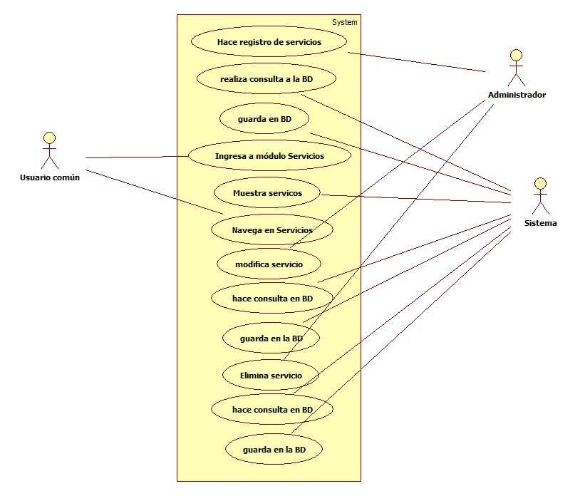
Relaciones

Escenario Principal
Paso | Acción
 | El administrador registra o modifica o elimina servicio.

Escenarios Alternos
N/A
Paso | Acción
1 | El sistema comprueba existan todos los datos necesarios en base de datos, de no ser así se avisa al usuario.

Excepciones
N/A
N/A

Reglas de Negocio
ID | Regla de Negocio
 | N/A

Requerimientos No-Funcionales
Requerimientos No-Funcionales específicos
Periodicidad / Frecuencia | N/A
Capacidad  (Volumen) | N/A
Capacidad  (Crecimiento) | N/A
Desempeño  (Tiempo de respuesta) | N/A
Disponibilidad | N/A
Seguridad  (Acceso) | N/A
Seguridad  (Visibilidad de la información) | N/A

ID | Otros Requerimientos No-Funcionales
 | N/A

Notas para Implementación
ID | Notas para Implementación

Firmas de aceptación

Autorización
Nombre |  | Firma
Irving Cruz Córdoba
Eduardo Manuel Pérez García

Bitácora de Cambios
Folio | Fecha | Responsable | Descripción

Generales del Caso de Uso
Nombre Caso Uso | CU-Usuarios
Creación | Joana Joselin Domínguez Rodríguez (JJDR) |  |  | Fecha | 06/06/2019
Última modificación | Joana Joselin Domínguez Rodríguez (JJDR) |  |  | Fecha | 06/06/2019
Objetivo
Mostrar la funcionalidad del módulo Usuarios.
Prioridad |  | Complejidad
Crítica |  | Alta
Actores involucrados
Principal |  |  | Secundarios
- Administrador |  |  | - Sistema
Evento Disparador (Trigger)
El adiministrador registra a usuario.
Precondiciones
- Tener tabla usuarios en la BD.
- Tener registros de usuarios en la BD.

Post-condiciones
- Se registraron o modificaron o eliminaron usuarios.

Relaciones
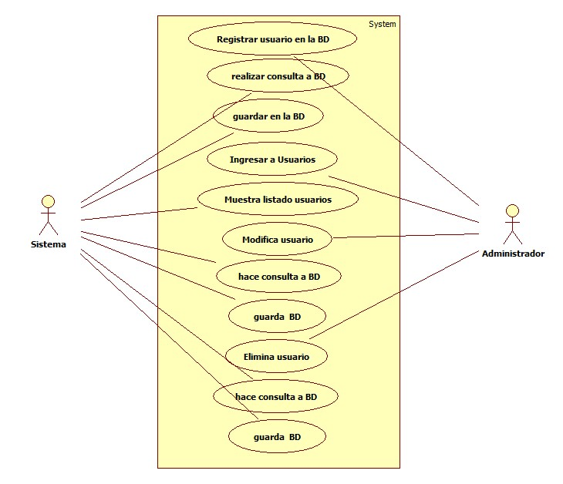

Escenario Principal
Paso | Acción
 | El administrador gestiona a los usuarios (altas, bajas y modificaciones).
Escenarios Alternos
N/A
Paso | Acción
1 | El sistema comprueba existan todos los datos necesarios en base de datos, de no ser así se avisa al usuario.

Excepciones
N/A
N/A

Reglas de Negocio
ID | Regla de Negocio
 | N/A

Requerimientos No-Funcionales
Requerimientos No-Funcionales específicos
Periodicidad / Frecuencia | N/A
Capacidad  (Volumen) | N/A
Capacidad  (Crecimiento) | N/A
Desempeño  (Tiempo de respuesta) | N/A
Disponibilidad | N/A
Seguridad  (Acceso) | N/A
Seguridad  (Visibilidad de la información) | N/A

ID | Otros Requerimientos No-Funcionales
 | N/A

Notas para Implementación
ID | Notas para Implementación

Firmas de aceptación

Autorización
Nombre |  | Firma
Irving Cruz Córdoba
Eduardo Manuel Pérez García

Bitácora de Cambios
Folio | Fecha | Responsable | Descripción

Diagramas de secuencia

DS Productos
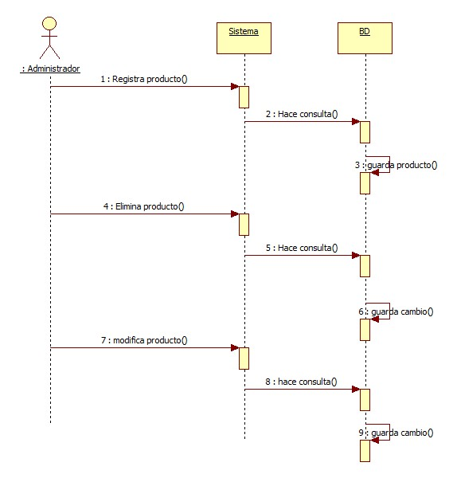
DS Refacciones
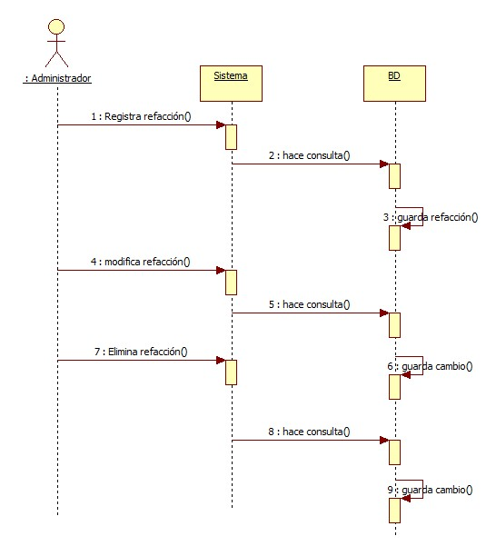

DS Insumos

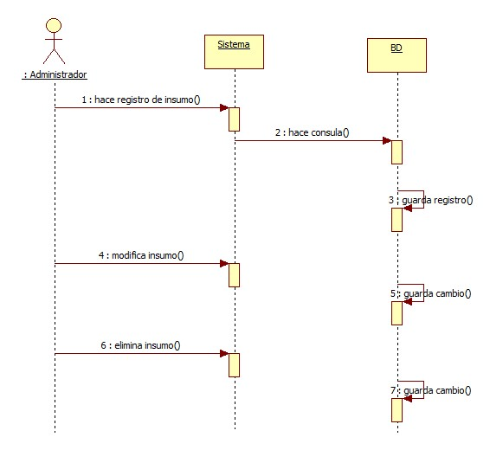
DS Servicios

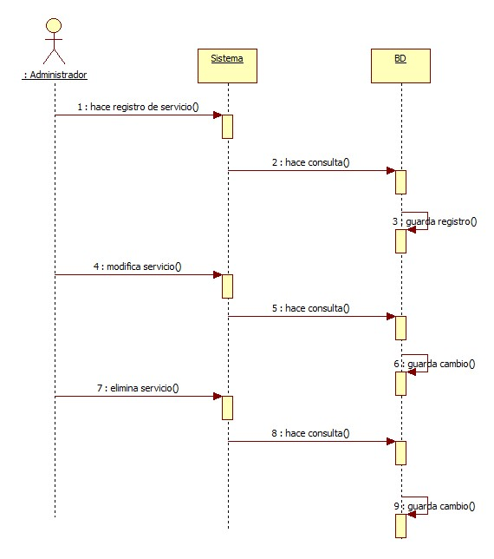

DS Usuarios

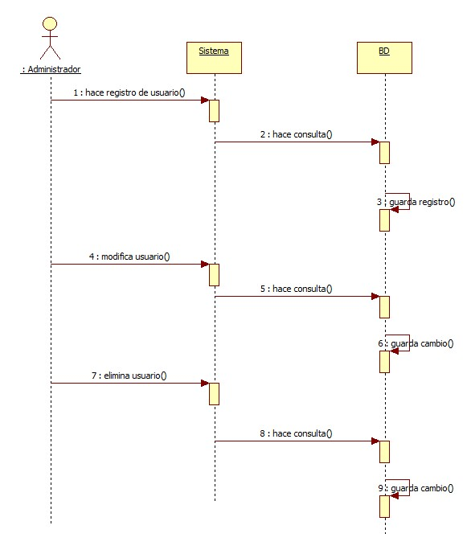
DS Log in
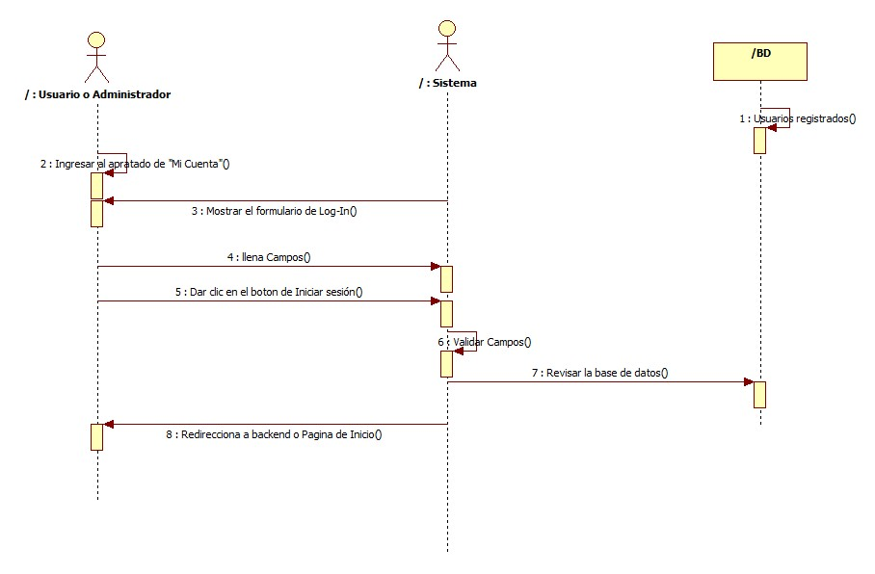
DS Registro
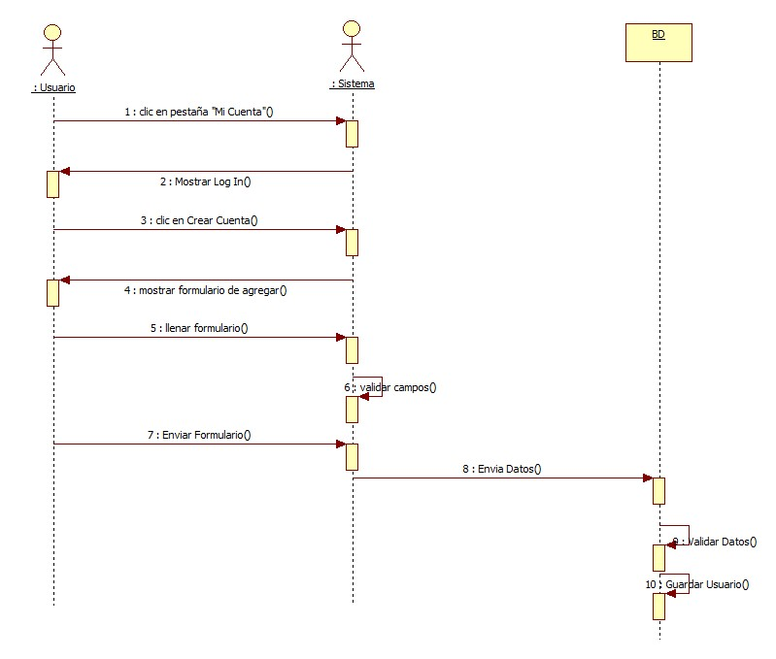

Características de los usuarios
Tipo de usuario | Administrador (gerente)
Actividades | Gestionar cada proceso de la empresa, así como sus recursos de los procesos.
Tipo de usuario | Usuario (empleado)
Actividades | Atender los procesos de la empresa.
Tipo de usuario | Usuario común
Actividades | Ingresa a la aplicación web para navegar en ella.

Restricciones
El software será desarrollado el PHP únicamente.

Requisitos funcionales

Número de requisito | 1
Nombre de requisito | RF1
Tipo | Requisito | Restricción
Fuente del requisito
Prioridad del requisito | Alta/Esencial | Media/Deseado | Baja/ Opcional

RF1
Definir tipo de usuarios: cada tipo de usuario tiene restricciones en cuanto a la navegación e interacción con la aplicación, los usuarios son el administrador, usuario (empleado), usuario final.

Número de requisito | 2
Nombre de requisito | RF2
Tipo | Requisito | Restricción
Fuente del requisito
Prioridad del requisito | Alta/Esencial | Media/Deseado | Baja/ Opcional

RF2
Seguridad del sistema: tener un nivel de seguridad apto para proteger los datos de los usuarios, así como de la misma empresa, mediante el uso de herramientas de seguridad informática.

Número de requisito | 3
Nombre de requisito | RF3
Tipo | Requisito | Restricción
Fuente del requisito
Prioridad del requisito | Alta/Esencial | Media/Deseado | Baja/ Opcional

RF3
Registro de actividad: tendrá un registro de las interacciones que haya hecho el usuario (empleado) en la aplicación web.

Número de requisito | 4
Nombre de requisito | RF4
Tipo | Requisito | Restricción
Fuente del requisito
Prioridad del requisito | Alta/Esencial | Media/Deseado | Baja/ Opcional

RF4
Validación de datos: realizará validaciones a los datos que el usuario ingrese.

Número de requisito | 5
Nombre de requisito | RF5
Tipo | Requisito | Restricción
Fuente del requisito
Prioridad del requisito | Alta/Esencial | Media/Deseado | Baja/ Opcional

RF5
Gestión en el módulo Productos: el sistema permitirá que el administrador realice altas, bajas y modificaciones.

Número de requisito | 6
Nombre de requisito | RF6
Tipo | Requisito | Restricción
Fuente del requisito
Prioridad del requisito | Alta/Esencial | Media/Deseado | Baja/ Opcional

RF6
Gestión en el módulo Insumos Agrícolas: el sistema permitirá que el administrador realice altas, bajas y modificaciones.

Número de requisito | 7
Nombre de requisito | RF7
Tipo | Requisito | Restricción
Fuente del requisito
Prioridad del requisito | Alta/Esencial | Media/Deseado | Baja/ Opcional

RF7
Gestión en el módulo Usuarios: el sistema permitirá que el administrador realice altas, bajas y modificaciones.

Número de requisito | 8
Nombre de requisito | RF8
Tipo | Requisito | Restricción
Fuente del requisito
Prioridad del requisito | Alta/Esencial | Media/Deseado | Baja/ Opcional

RF8
Gestión en el módulo Refacciones: el sistema permitirá que el administrador realice altas, bajas y modificaciones.

Número de requisito | 9
Nombre de requisito | RF9
Tipo | Requisito | Restricción
Fuente del requisito
Prioridad del requisito | Alta/Esencial | Media/Deseado | Baja/ Opcional

RF9
Gestión en el módulo Servicios: el sistema permitirá que el administrador realice altas, bajas y modificaciones.

Requisitos comunes de los interfaces
Backend
Acceso a la gestión de los módulos, como resultado se obtiene la visualización de estos con opciones para interactuar en estos.

Frontend
Parte visual para el usuario común, una vez que accede a la aplicación web obtiene una interfaz amigable para su navegación.

Requisitos no funcionales
Número de requisito | 1
Nombre de requisito | RNF1
Tipo | Requisito | Restricción
Fuente del requisito
Prioridad del requisito | Alta/Esencial | Media/Deseado | Baja/ Opcional

RNF1
El sistema debe ser capaz de soportar concurrencia de sesiones de usuarios.

Número de requisito | 2
Nombre de requisito | RNF2
Tipo | Requisito | Restricción
Fuente del requisito
Prioridad del requisito | Alta/Esencial | Media/Deseado | Baja/ Opcional

RNF2
El sistema debe proporcionar mensajes de error que sean informativos y orientados a usuario final.

Número de requisito | 3
Nombre de requisito | RNF
Tipo | Requisito | Restricción
Fuente del requisito
Prioridad del requisito | Alta/Esencial | Media/Deseado | Baja/ Opcional

RNF3
El sistema debe contar con un módulo de ayuda en línea.

Número de requisito | 4
Nombre de requisito | RNF4
Tipo | Requisito | Restricción
Fuente del requisito
Prioridad del requisito | Alta/Esencial | Media/Deseado | Baja/ Opcional

RNF4
El sistema debe poseer interfaces gráficas bien formadas.

Número de requisito | 5
Nombre de requisito | RNF5
Tipo | Requisito | Restricción
Fuente del requisito
Prioridad del requisito | Alta/Esencial | Media/Deseado | Baja/ Opcional

RNF5
El tiempo para iniciar o reiniciar el sistema no podrá ser mayor a 5 minutos.

Número de requisito | 6
Nombre de requisito | RNF6
Tipo | Requisito | Restricción
Fuente del requisito
Prioridad del requisito | Alta/Esencial | Media/Deseado | Baja/ Opcional

RNF6
La aplicación debe ser compatible con todas las versiones de Windows.

